3.27新龙小一班今日动态
一、来园情况
今天大多数小朋友能准时入园，并放好自己的物品，然后洗手喝牛奶。
二、户外活动
今天户外我们开在皮球区开展活动，能积极参与游戏的小朋友是：赵翊帆、陆钦瀚、罗恩哲、吕秦川、刘然诺、高翊桐、谢意增、周佳毅、吴 律、曹李安、王启轩、李依恬、楚慕凡、许米诺、黄馨宁、仇思诺、万佳妮、高依诺、赵诺一、杜妍汐、蔡书歆、李雨佳、赵伊凡。
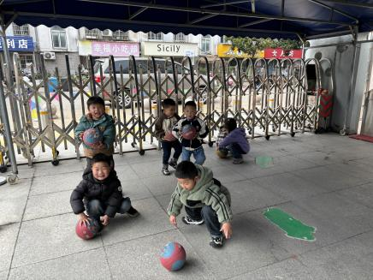 | 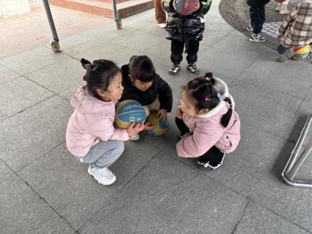 | 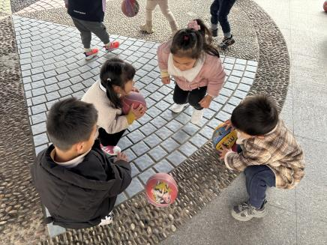
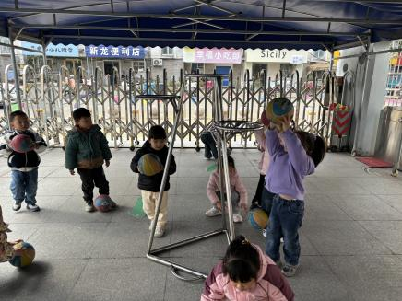 | 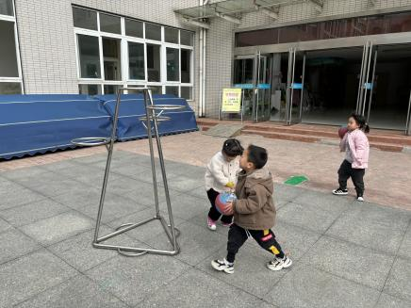 | 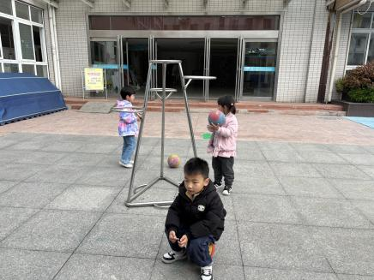
三、集体活动《数学:找一样多》
3岁半到4岁的幼儿已经开始掌握计数活动，并学会按计数活动的要素进行计数，形成了最初的数概念。找一样多是指在四张不同数量的实物卡片中找出和范例数量相等的卡片连起来（数量在5以内）。这需要幼儿能熟练的数出每种物体的数量后进行比较后找出。
本班幼儿已经能手口一致的进行5以内的数量的数数，之前的数数活动中孩子已经接触过找相同数量的物体送给另一个物体做好朋友，大部分幼儿能用一一对应的方法比较两组数量的多少和一样多，但是数量和数量的直接比较没有进行过，本次活动对他们来说有一定的挑战。
今天在活动中能认真倾听、尝试点数并进行连线的小朋友是：赵翊帆、陆钦瀚、罗恩哲、吕秦川、刘然诺、高翊桐、谢意增、周佳毅、吴 律、曹李安、王启轩、李依恬、楚慕凡、许米诺、黄馨宁、仇思诺、万佳妮、高依诺、赵诺一、杜妍汐、蔡书歆、李雨佳、赵伊凡。
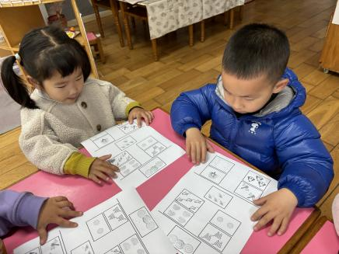 | 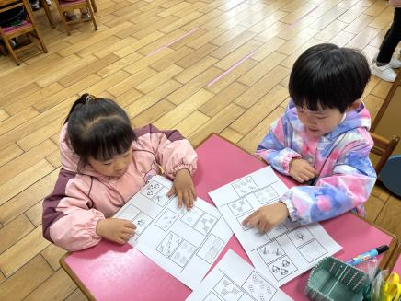 | 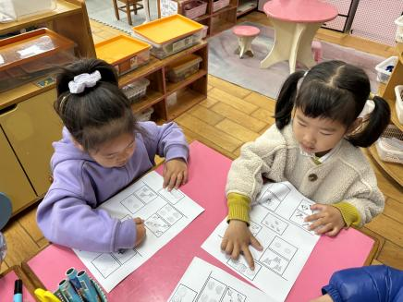
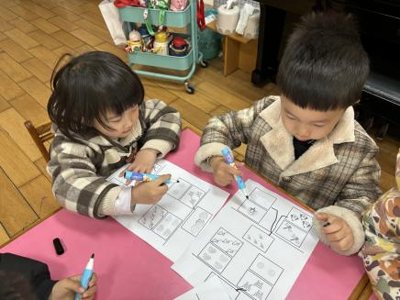 | 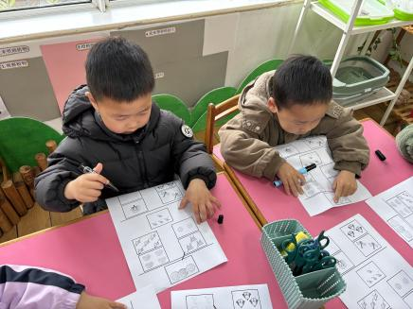 | 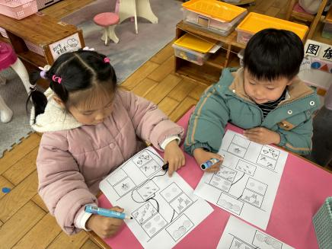

四、区域游戏
在区域活动中能自选区域，认真开展游戏的小朋友是：赵翊帆、陆钦瀚、罗恩哲、吕秦川、刘然诺、高翊桐、谢意增、周佳毅、吴 律、曹李安、王启轩、李依恬、楚慕凡、许米诺、黄馨宁、仇思诺、万佳妮、高依诺、赵诺一、杜妍汐、蔡书歆、李雨佳、赵伊凡。
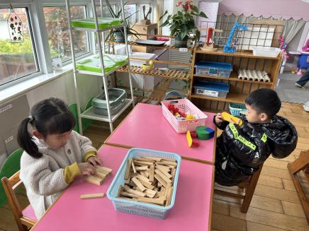 | 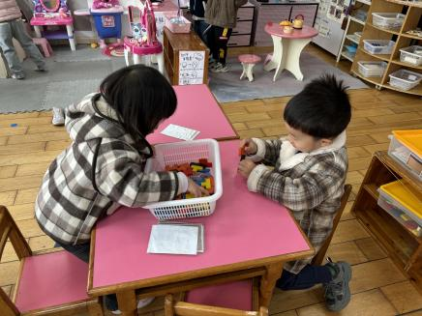 | 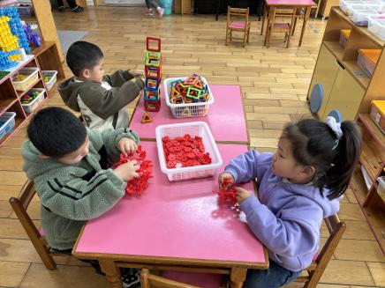
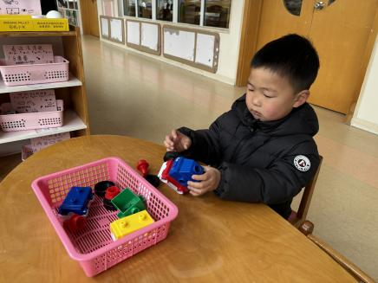 | 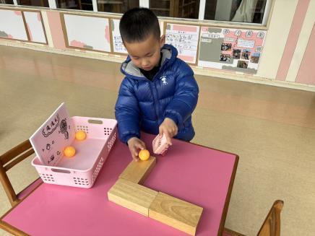 | 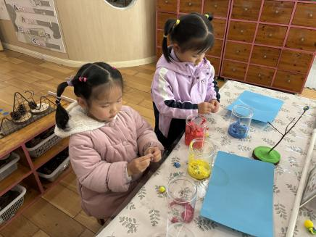

五、请您关注
智汇公园”远足活动注意事项
1活动时间：本周五上午半天（回学校吃午餐）
2.物品准备：
（1）当天孩子穿着适合走路的服装和运动鞋；
（2）每人背一个小书包，包里可以装一些喝的和吃的，考虑到来回都是要孩子自己走，所带东西的种类和数量切勿太多；
（3）水壶带半杯水即可（饮料和水不要重复带）
（4）垃圾袋1个，小包纸巾

